Acceder al sistema Gemma con usuario y perfil activo para la funcionalidad modulo Maestro - Incentivo, hacer clic en el boton, Agregar un nuevo registro y presionar Confirmar

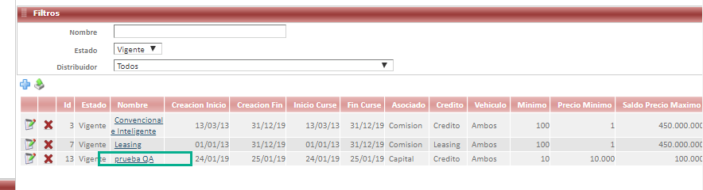

Resultado esperado

Registro creado de forma exitosa.

